一、下拉刷新介绍

大多数安卓应用都需要刷新数据，而在谷歌推荐的安卓设计标准*Material Design*中推荐的刷新方式为下拉刷新，本文介绍在天气项目中实现下拉刷新的方法。

二、下拉刷新的实现效果

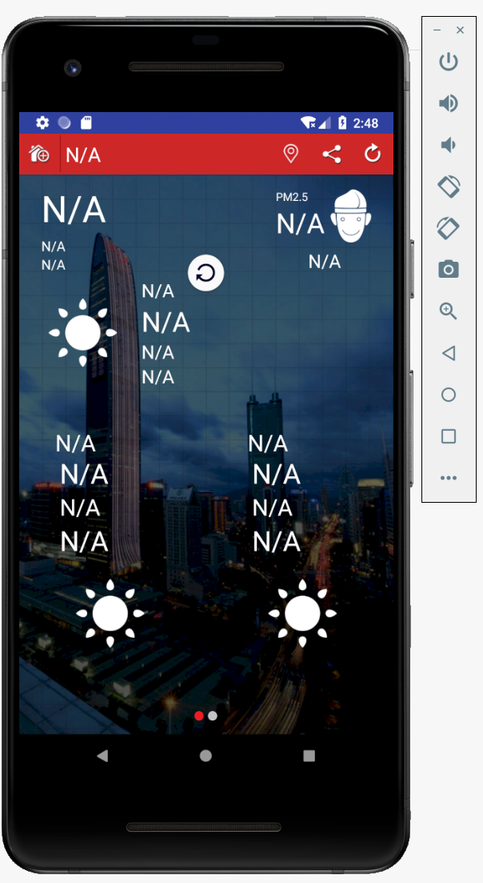 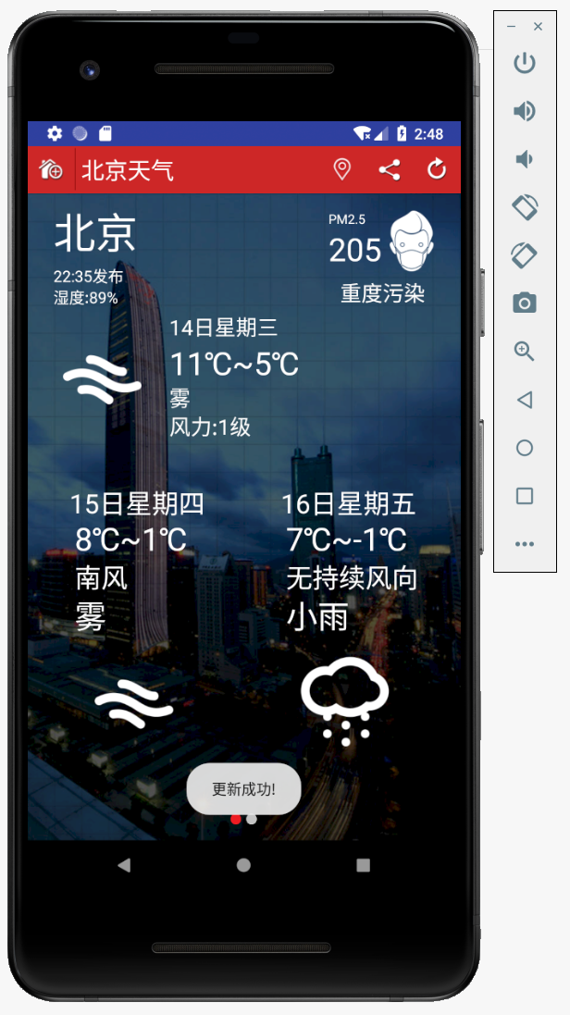

图1 下拉刷新中 图2 下拉刷新完成

三、SwipeRefreshLayout控件介绍

SwipeRefreshLayout控件只接受一个子组件：即需要刷新的那个组件。它使用一个侦听机制来通知拥有该组件的监听器有刷新事件发生，我们的Activity必须实现通知的接口。该Activity负责处理事件刷新和刷新相应的视图。一旦监听者接收到该事件，就决定了刷新过程中应处理的地方。如果要展示一个“刷新动画”，它必须调用setRefrshing（true），否则取消动画就调用setRefreshing（false）。

四、具体代码实现

1.修改weather_info.xml文件

为了实现SwipeRefreshLayout控件，首先我们需要在weather_info.xml文件中，修改标题栏以下的LinearLayout控件为SwipeRefreshLayout控件的子控件：

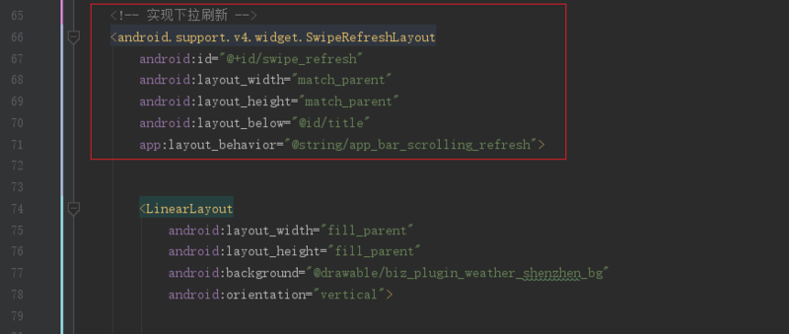

图3 在LinearLayout的开头修改

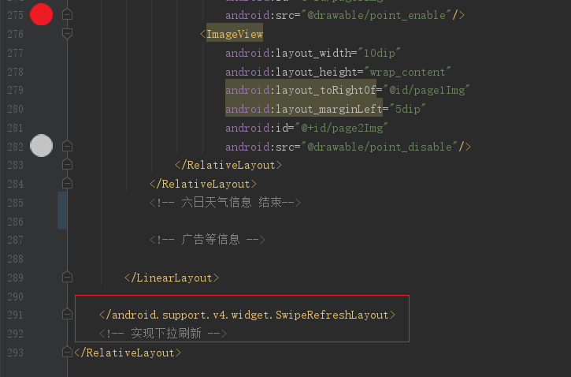

图4 在LinearLayout的结尾修改

修改之后，标题栏以下的线性布局就成为了SwipeRefreshLayout控件的子控件。

2.修改MainActivity.java文件

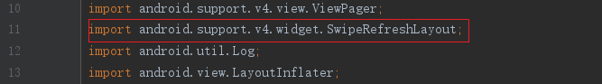

图5 在开头引入SwipeRefreshLayout控件

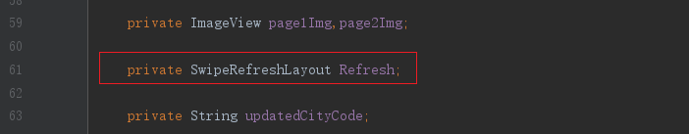

图6 定义SwipeRefreshLayout类的变量

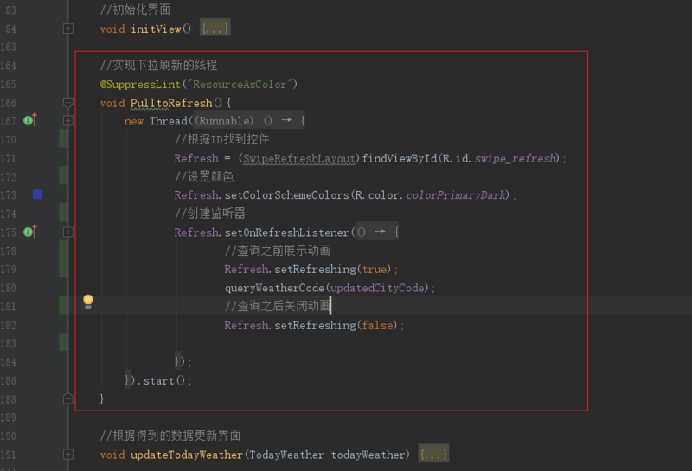

图7 单独设置一个线程，实现下拉刷新的函数

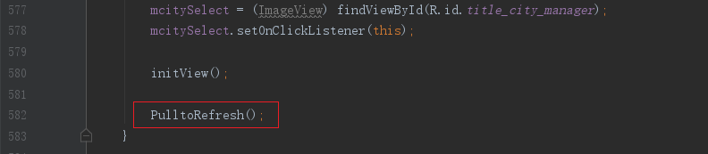

图8 在onCreate方法中调用PulltoRefresh方法

*1801220002*

*陈国强*